GEA Omni NG: neues Bedienpanel für digitale Steuerung und erweiterte Cybersicherheit

Düsseldorf, 21. September 2026 – GEA stellt mit GEA Omni NG die nächste Generation seines Bedienpanels vor. Die Lösung richtet sich an Betreiber von Heiz- und Kältesystemen und verbindet erweiterte Cybersicherheit, Skalierbarkeit und digitale Konnektivität. Entwickelt für moderne industrielle Anwendungen, unterstützt das Bedienpanel eine transparente, sichere und effiziente Anlagensteuerung.

Weiterentwicklung einer etablierten Bedienpanel-Plattform
Seit seiner Einführung im Jahr 2014 wurden weltweit mehrere zehntausend GEA Omni-Bedienpanels verkauft. Das System hat sich damit als zuverlässige Lösung für Betreiber industrieller Anlagen etabliert. Mit seinem intuitiven Bedienkonzept und seiner hohen Zuverlässigkeit setzte GEA Omni mit einem hochauflösenden Multi-Touchscreen Maßstäbe in der Maschinensteuerung. GEA Omni NG führt zentrale Eigenschaften wie Flexibilität, Benutzerfreundlichkeit und Funktionsumfang fort.
GEA Omni NG baut auf dieser Grundlage auf und umfasst Software- und Hardware-Upgrades, die Betreibern einen verbesserten Zugriff auf Echtzeitdaten ermöglichen. Dadurch lassen sich Systemleistung und Betriebszustände einfacher verwalten, optimieren und nachverfolgen. So wurde der IPC beispielsweise durch ein WLAN-fähiges elektronisches Modul
GEA G-Plex® sowie einen separaten Touchscreen-Monitor ersetzt. Dies erhöht die Flexibilität im Betrieb. Betreiber, Servicepartner und Betriebsleiter können sich nun über eigene Geräte wie Tablets oder Mobiltelefone verbinden. Das erleichtert die Fernüberwachung, beschleunigt die Fehlerbehebung und vereinfacht den Zugriff auf historische Daten. Zudem wurde das Betriebssystem von Windows® auf Linux umgestellt. Dadurch entsteht ein schnelleres, sichereres und anpassbares System. Für reibungslose Upgrades ist GEA Omni NG rückwärtskompatibel mit GEA Omni.

Sichere Technologie für Maschinensteuerung und -überwachung
Mit zunehmender Automatisierung in industriellen Anlagen steigen auch die Anforderungen an den Schutz vor Cyberbedrohungen. Steuerungssysteme, wie sie in Heiz- und Kälteanlagen eingesetzt werden, können Ziel solcher Bedrohungen sein. GEA Omni NG bietet ein digitales Steuerungssystem, das auf eine höhere Anlagensicherheit ausgelegt ist. Das Bedienpanel befindet sich auf dem Weg zur Konformität mit der EU-Maschinenverordnung 2023/1230, dem Cyber Resilience Act, der Richtlinie über Netz- und Informationssysteme (NIS 2) sowie dem NIST Cybersecurity Framework (CSF) 2.0. Die Orientierung an diesen Rahmenwerken unterstützt Betreiber dabei, unbefugten Zugriff auf speicherprogrammierbare Steuerungen zu verhindern und kritische Anlagenprozesse zu schützen.

Digitale Lösungen für intelligentere und stärker vernetzte Abläufe
Durch die digitale Vernetzung von Anlagen unterstützt GEA Omni NG Betreiber dabei, ihre Systeme zuverlässiger, effizienter und nachhaltiger zu betreiben. Das Bedienpanel ist GEA Cloud®-fähig und ermöglicht damit den Zugang zu digitalen Lösungen für die Anlagenüberwachung sowie zu Anwendungen mit Vorteilen für Energieeffizienz und Nachhaltigkeit. Echtzeitdaten werden in auswertbare Informationen überführt und schaffen mehr Transparenz über Systemleistung, Energieverbrauch und Wartungsbedarf. Auf dieser Grundlage können Betreiber Kosten senken und die Anlagenverfügbarkeit verbessern.

Kontinuierliche Weiterentwicklung mit kundenorientiertem Ansatz
Die Softwareingenieure von GEA verfolgen einen kundenorientierten Entwicklungsansatz und beziehen direktes Feedback von Anwendern in die Weiterentwicklung der Funktionalität ein. In Kombination mit praktischer Werkserfahrung und Tests lassen sich kürzere Entwicklungszyklen realisieren. So wird sichergestellt, dass das Bedienpanel den sich wandelnden betrieblichen Anforderungen entspricht.
GEA Cloud® und GEA G-Plex® sind in mehreren Ländern weltweit als Marken eingetragen.
Windows ist eine Marke der Microsoft-Unternehmensgruppe.

Foto:

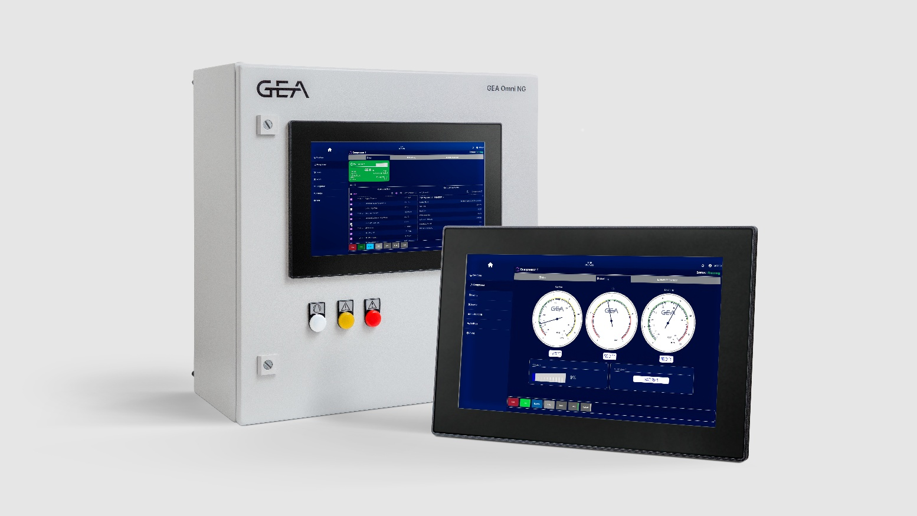

Foto, Bildunterschrift: Das neue Bedienfeld für industrielle Anwendungen, GEA Omni NG, bietet Betreibern von Heiz- und Kühlsystemen verbesserte Cybersicherheit, Skalierbarkeit und digitale Konnektivität. (Foto: GEA)

HINWEIS FÜR DIE REDAKTION
- Weitere Informationen zu GEA
- Zur GEA Mediathek
- Features zu aktuellen Themen
- Übersicht Pressetermine
- Folgen Sie GEA auf  

Über GEA
GEA ist weltweit einer der größten Systemanbieter für die Nahrungsmittel-, Getränke- und Pharmaindustrie. Der 1881 gegründete und international tätige Technologiekonzern fokussiert sich dabei auf Maschinen und Anlagen sowie auf anspruchsvolle Prozesstechnik, Komponenten und umfassende Service-Dienstleistungen. So wird beispielsweise jeder zweite Pharmaseparator für essenzielle Gesundheitsprodukte wie Impfstoffe oder neuartige Biopharmazeutika von GEA hergestellt. Im Lebensmittelbereich wird jede vierte Nudelpackung oder jedes dritte Hähnchen-Nugget mit Technologie von GEA verarbeitet.

Mit mehr als 18.000 Beschäftigten erwirtschaftete der Konzern im Geschäftsjahr 2025 in über 150 Ländern einen Umsatz von rund 5,5 Mrd. EUR. Weltweit verbessern die Anlagen, Prozesse und Komponenten von GEA die Effizienz und Nachhaltigkeit in der Produktion von Kunden. Sie tragen erheblich dazu bei, den CO2-Ausstoß, den Einsatz von Plastik und Lebensmittelabfall zu reduzieren. Dadurch leistet GEA einen entscheidenden Beitrag auf dem Weg in eine nachhaltige Zukunft, ganz im Sinne des Unternehmensleitbildes: „Engineering for a better world“.

GEA ist im DAX und im STOXX® Europe 600 Index notiert und ist darüber hinaus Bestandteil der führenden Nachhaltigkeitsindizes DAX 50 ESG, MSCI Global Sustainability sowie Dow Jones Best-in-Class World und Best-in-Class Europe.

Weitere Informationen finden Sie im Internet unter gea.com.
Sollten Sie keine weiteren Mitteilungen der GEA erhalten wollen, senden Sie bitte eine E-Mail an pr@gea.com.

Media Relations
GEA Group Aktiengesellschaft
Dr. Michael Golek
Ulmenstraße 99, 40476 Düsseldorf
Telefon 021191361505
michael.golek@gea.com

